МІНІСТЕРСТВО ОСВІТИ І НАУКИ УКРАЇНИ
НАЦІОНАЛЬНА АКАДЕМІЯ ОБРАЗОТВОРЧОГО МИСТЕЦТВА І
АРХІТЕКТУРИ
КАФЕДРА ЖИВОПИСУ І КОМПОЗИЦІЇ
На правах рукопису

Кваліфікаційна магістерська робота
за темою:

ПОРТРЕТ МОЛОДОГО ХУДОЖНИКА

Виконала: | Студентка 6 курсу,  Галузь знань:  02 Культура і мистецтво  Спеціальність 023 Образотворче мистецтво, декоративне мистецтво, реставрація  Зелінський Андрій Петрович
Науковий керівник: | кандидат педагогічних наук, доцент  Козак Тетяна Валентинівна
Керівник майстерні: | Ясенєв Олег Петрович

Національна шкала _____________________
Кількість балів:______ Оцінка: ECTS______
Члени комісії __________ _______________
(підпис) (прізвище та ініціали)
__________ _______________
(підпис) (прізвище та ініціали)
__________ _______________
(підпис) (прізвище та ініціал

Київ – 2023

ЗМІСТ
ВСТУП………………………………………………………………….. |  | 3
РОЗДІЛ 1. ТЕОРЕТИЧНІ АСПЕКТИ ТЕМИ…………………….. |  | 5
1.1. | Пейзажист……………………………………………………. | 5
1.2. | Портрет художника………………………………………….. | 6
 | Висновки першого розділу…………………………………. | 7
РОЗДІЛ 2. ТРАНСФОРМАЦІЯ ТА ПЕРЕОСМИСЛЕННЯ ОБРАЗУ………………………………………………………………… |  | 9
2.1. | Композиційне розміщення зображення на листі та передача характеру форми предметів і їхніх пропорцій….. | 9
2.2. | Детальна прописка форм предметів та синтез - підведення підсумку творчого проекту…………………………………. | 10
 | Висновки до другого розділу……………………………….. | 13
ВИСНОВКИ……………………………………………………………. |  | 14
СПИСОК ВИКОРИСТАНИХ ДЖЕРЕЛ…………………………… |  | 15
ДОДАТКИ……………………………………………………………… |  | 16

ВСТУП
Актуальність теми. Темою картини "Портрет молодого художника" є вираз свободи, творчості і непередбачуваності. Ця картина відображає внутрішній світ художника, його пристрасть до мистецтва і прагнення до самовираження.
Довге волосся художника символізує його відкритість, безпосередність і недбалість. Воно створює певний образ вільного духу і незалежності, що відображає його креативність і здатність до самовираження через мистецтво.
Пейзажист зображений в моменті творчості: його руки і плечі вкриті мазками фарби, що вказує на завершення роботи над певним витвором. Це говорить про невідʼємну частину його життя — живопис, і його прагнення втілювати свої ідеї і задуми на полотні.
Центральним місцем на картині є обличчя художника: його очі і вираз обличчя. Вони відображають його пристрасть до мистецтва, радість від процесу творчості і присутність внутрішнього світу, який він намагається передати через свої мистецькі твори.
Тло картини залишається розмитим і невизначеним, аби зосередити увагу на силуеті художника. Всі елементи картини: волосся, мазки фарби, обличчя — працюють разом, аби створити образ молодого художника пейзажиста, повного пристрасті і внутрішньої енергії.
Тема цієї картини закликає глядача усвідомити важливість творчості і самовираження, а також нагадує про важливість свободи і непередбачуваності, що завжди супроводжує творчих людей.
Мета дослідження полягає в теоретичному обґрунтуванні, створенні творчого проекту та методичне послідовне виконання творчого проекту за певними етапами.
Відповідно до мети, окреслити такі завдання дослідження:
1. Аналіз історичних джерел, мистецтвознавчої, бібліофільської літератури, охарактеризувати стан досліджуваної проблеми.
3. Створити власну творчу роботу на тему історичної «Портрет молодого художника».
Об’єкт дослідження: потрете молодого художника.
Предмет дослідження: предметом стало споглядання таїнст мистецтва мої особисті переживання, і в цьому я вбачаю ноти автопортрету, умисно не вказуючи імя цього художника, хочу ніби ототожнити його з кожним сучасним художником і нашим непростим часом.
Методологічну основу дослідження складає комплекс загально- та конкретно наукових методів і підходів для вирішення поставлених завдань: ретроспективний аналіз, узагальнення та систематизація філософської, мистецтвознавчої літератури та інформаційних джерел для з’ясування стану розробленості проблематики дослідження; аксіологічний метод вжито для ціннісних характеристик творів мистецтв; компаративний (історико- порівняльний) метод дав можливість проаналізувати портрет молодого художника.
Практичне значення: одержаних результатів полягає у тому, що висновки й матеріали можуть бути використані при написанні наукових праць, навчальних програм і проєктів з культурології, історії художньої культури, мистецтвознавства. Практичне значення можуть використанні на кусах з мистецтвознавства.
Структура i oбсяг магістерської роботи. Рoбoта складається зi вступу, двох рoздiлiв, виснoвкiв до кожного розділу, загальних висновків, списку викoристаних джерел. Робота містить: рисунки та додатки. Загальний обсяг становить 16 стoрiнок, із них – 14 стoрiнок oснoвнoгo тексту. Список використаних джерел нараховує 6 найменування.

РОЗДІЛ 1
ТЕОРЕТИЧНІ АСПЕКТИ ТЕМИ
  - Пейзажист
Молодий художник, можливо, віком від двадцяти до тридцяти років, захоплений своїм мистецтвом. Його поза виражає зосередженість і глибоку зануреність у процес творчості. Його руки тримають пензлі, готові відтворити на полотні його бачення світу. Погляд художника, спрямований прямо на його роботу, сповнений пристрасті і самовіддачі.
Зовнішній вигляд молодого художника скромний, але доглянутий. Одягнений в зручний робочий одяг, який дозволяє йому вільно рухатись, зосереджуючись на письмі. Він свідчить про його відданість мистецтву і професіоналізм.
Тло картини гамірне і сповнене непередбачуваносте, аби відобразити характер і творчу суть художника. Іноді фон може наближуватись до абстракції і складатись з мазків фарби, аби підсилити враження від його енергійного творчого процесу.
Освітлення на картині відіграє важливу роль, оскільки воно підкреслює здатність художника відтворювати світло і тіні на його роботі. Світло може підсвічувати його обличчя, створюючи ефект спокою і умиротворення, який прагне передати у свої творах.
Таким чином, картина з молодим художником репрезентує глибокий портрет процесу створення мистецтва та пристрасті, яку він вкладає в свою роботу. Через зображення однієї фігури, художник хотів підкреслити індивідуальність, унікальність і талант.

  - Портрет художника
Може здатися, що в історії мистецтва немає нічого більш очевидного, ніж портрет, і намалювати такий твір може кожен без проблем. Просто зображення жінки чи чоловіка, зображеного поодинці, у двох особах або в трохи більшій групі тощо. Звичайно, сама тема портретного мистецтва така ж глибока і широка, як Атлантичний океан.
Портрет або подоба – це художнє зображення (картина, скульптура, графіка, малюнок) конкретної особи чи групи людей. У ньому видно зовнішню схожість, а іноді й риси характеру зображуваних людей.
Портрет був присутній з давніх часів у багатьох цивілізаціях (Месопотамія, Мексика, Перу, Єгипет, Китай). У класичній Греції переважав ідеальний портрет, у Римі – реалістичний і навіть веристичний; в мистецтві раннього середньовіччя портрет зустрічається рідко, з ХІІІ ст. все частіше (надгробки, зображення ктиторів); зростання популярності портрета з XV ст. сприяло створенню багатьох його різновидів (героїзованих, алегоричних, моралізованих портретів), в яких продовжували зіткнутися тенденції до вірного відтворення рис або ідеалізації моделі. З XVIII ст. попит на портрети призвів до винаходів, спрямованих на механічну фіксацію рис і відтворення зображень (камера-обскура, так звані силуети, пізніше фотографія).
Малювання портрета молодого художника може надихнути та мотивувати інших людей, особливо тих, хто поділяє його пристрасть до мистецтва або має схожий шлях творчості. Такий портрет може висловити потужне повідомлення про важливість самовираження, самостійності та переслідування своїх мрій. Портрет молодого художника може бути намальований з різних причин, залежно від намірів і цілей художника. Ось кілька можливих причин:
- Самовираження: Художник може малювати портрет себе, щоб висловити свою індивідуальність і унікальність через мистецтво. Це може бути способом представити свою особистість, пристрасті, таланти і прагнення до творчості.
- Експеримент: Малювання власного портрета може слугувати художнику як експериментальне поле для дослідження різних технік, стилів і підходів. Це може допомогти йому відкрити нові способи вираження та розвинути свої художні навички.
- Самопізнання: Художник може малювати портрет себе, щоб краще зрозуміти і висловити свої емоції, думки і внутрішній світ. Це може бути процесом самоаналізу і самопізнання, що дає змогу художнику заглибитися у свої власні почуття і думки.
- Автобіографія: Портрет може слугувати біографічним відображенням художника, фіксуючи його зовнішній вигляд і вираз обличчя на певному етапі його життя. Він може закарбувати моменти, емоції та досвід художника і стати своєрідною історією про його життя і мистецтво.
Основна ідея портрета молодого художника закладена в його виразному погляді та емоційній складовій. Через цю картину художник прагне показати не лише свою зовнішність, а й внутрішній світ, свою творчість та індивідуальність.
Портрет молодого художника пейзажиста з довгим волоссям може бути зображенням креативності, свободи та непередбачуваності. Глядач одразу помічає його довге волосся, яке обрамляє його обличчя вільно і недбало. Волосся слугує символом його творчого потенціалу та неприборканості, що відображає його здатність бачити світ в унікальному світлі.
Очі художника горять вогнем пристрасті та натхнення. Вони відображають його проникливість, захоплення перед природою і готовність закарбувати її на полотні. Погляд художника наповнений енергією, що дає змогу глядачеві відчути його присутність та унікальність.
Одяг молодого художника простий і не приковує до себе уваги, щоб глядач зміг повністю сфокусуватися на його обличчі та виразі. Він може бути одягнений у просту сорочку або блузку, що дає йому змогу вільно рухатися і повністю зануритися в процес творчості.
Фон картинки може бути розмитим або містити деякі деталі, пов’язані з його творчістю. Наприклад, це може бути зображення пейзажу або малюнок натури, що уособлює його натхнення і джерело його творчої енергії.

Висновки першого розділу
Уся картина буде пройнята атмосферою мистецтва, свободи та проникливості. Приголомшлива привабливість портрета молодого художника-пейзажиста з довгим волоссям полягає в його зоровій привабливості, креативності та непередбачуваності, які змушують глядача замислитися над талантом і надзвичайними можливостями природи.
Основна ідея цього портрета молодого художника – втілити його пристрасть до мистецтва та показати його талант і унікальність. Картина викликає у глядача відчуття захоплення, натхнення та можливості безмежної творчості. Цей портрет слугує нагадуванням про важливість самовираження і закликає кожну людину віднайти своє справжнє покликання та слідувати своїм творчим прагненням.

РОЗДІЛ 2
ТРАНСФОРМАЦІЯ ТА ПЕРЕОСМИСЛЕННЯ ОБРАЗУ
2.1. Композиційне розміщення зображення на листі та передача характеру форми предметів і їхніх пропорцій
Композиція портрета - це спосіб організації елементів у рамках картини з метою створення гармонійного та емоційно насиченого образу. У випадку портрета, композиція спрямована на підкреслення важливості та виразності зображеної особистості.
У композиції портрета можна звернути увагу на такі елементи:
1. Позиція та кут огляду: Художник може обрати різні пози та кути огляду для створення цікавого та унікального образу. Наприклад, портрет може бути виконаний на повний зріст із фокусом на голову та обличчя, або ж у великому плані, щоб підкреслити виразність очей чи посмішку.
2. Композиційне розташування елементів: Художник може розташувати елементи портрета таким чином, щоб створити баланс і гармонію. Наприклад, обличчя й очі можуть перебувати на золотому перетині, а інші деталі комфортно розташовуватися навколо цієї основної точки привернення уваги.
3 Використання ліній: Художник може використовувати різні типи ліній, такі як прямі, криві або перехресні, щоб спрямувати погляд глядача і створити враження руху або емоційної динаміки.
4 Відношення між фоном і фігурою: Розташування фігури на тлі також відіграє роль у композиції портрета. Фон може бути простим і однорідним, щоб залишити весь акцент на обличчі та виразі, або ж містити деякі деталі, що доповнюють образ художника або його прихильність до мистецтва.

2.2. Детальна прописка форм предметів та синтез - підведення підсумку творчого проекту

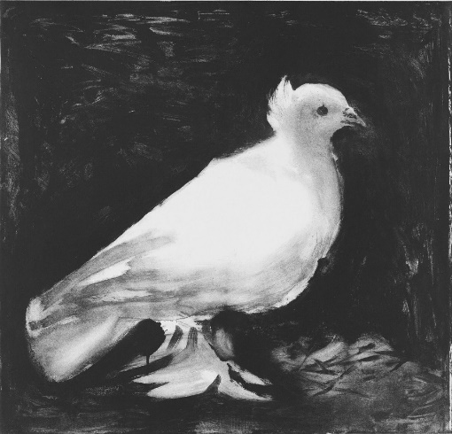

«Голубка» Пабло Пикассо
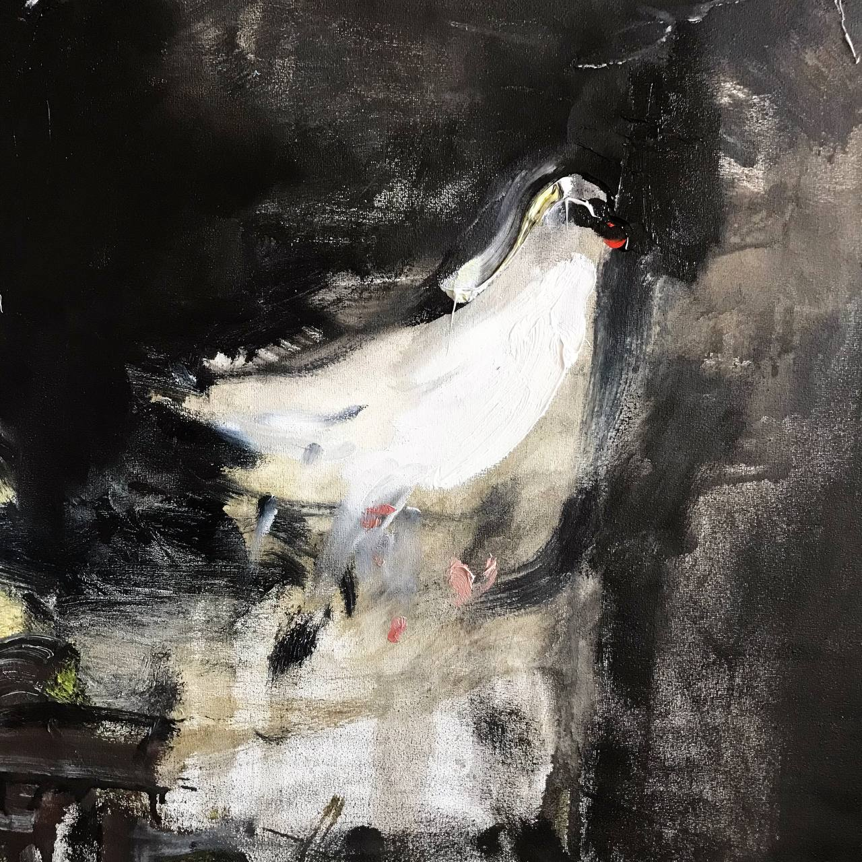
“Голубка” Андрій Зелінський

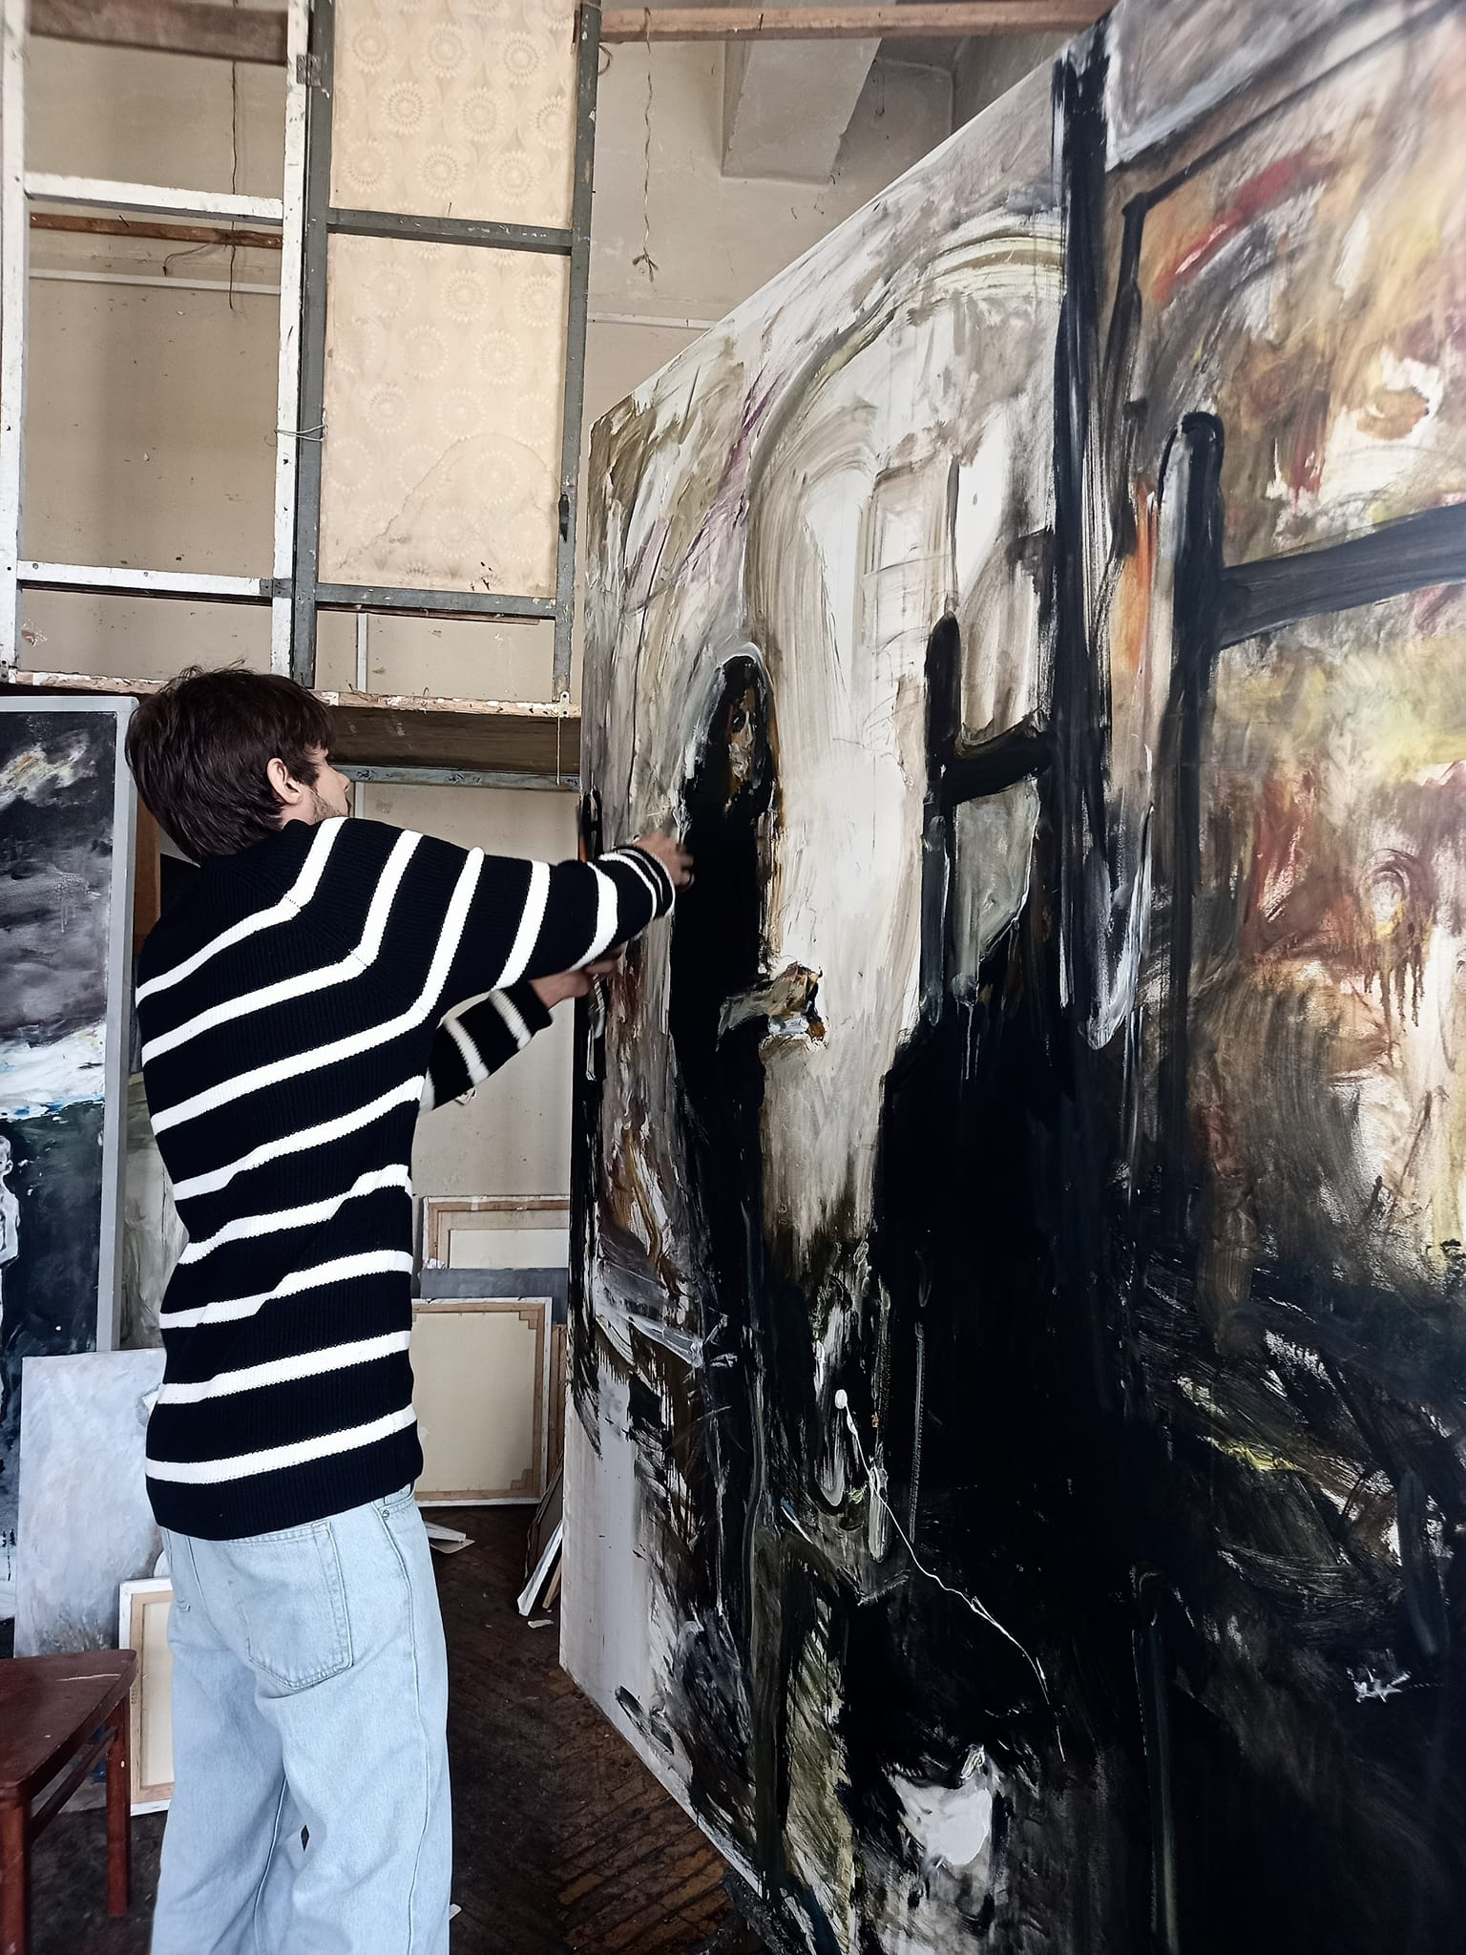
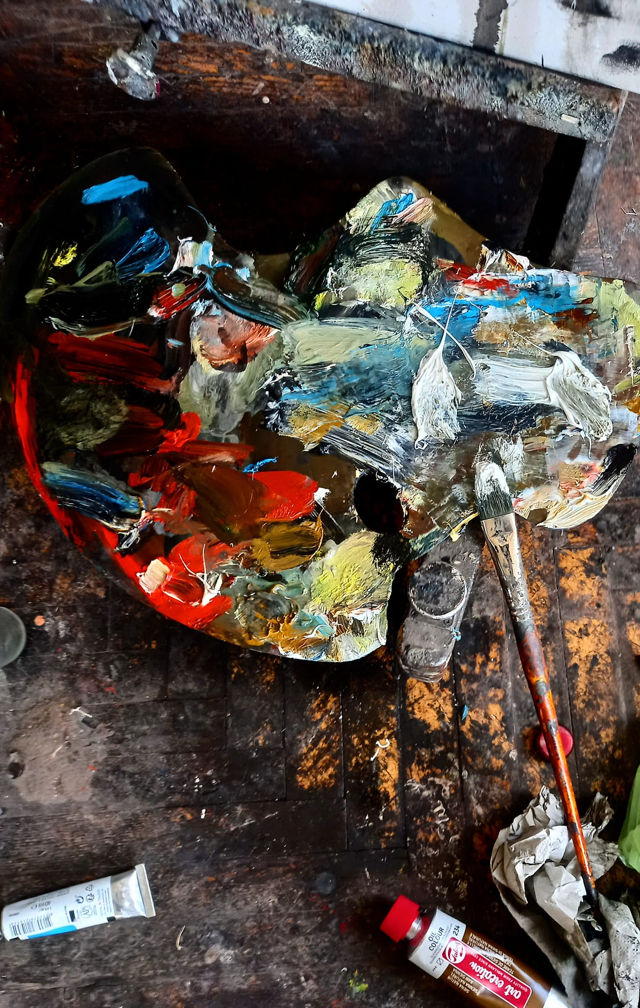

Цей портрет молодого художника і талановитого пейзажиста викликає у глядача велику кількість емоцій, втягуючи його в творчий процес і дозволяючи відчути ту ж пристрасть і внутрішню силу, яка неодмінно присутня у художника, що створює твори мистецтва.
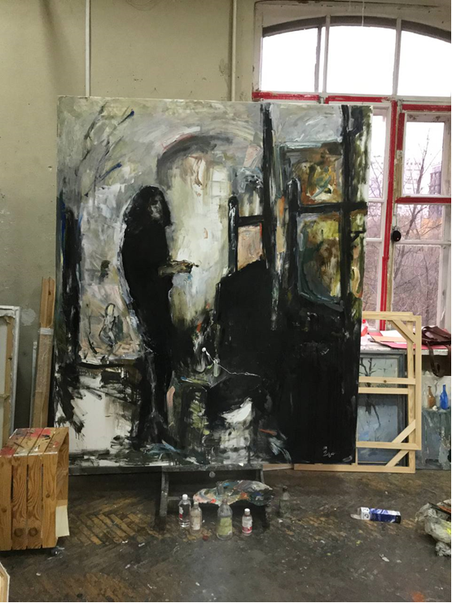

Висновки до другого розділу
Малювання портрета молодого художника може надихнути та мотивувати інших людей, особливо тих, хто поділяє його пристрасть до мистецтва або має схожий шлях творчості. Такий портрет може висловити потужне повідомлення про важливість самовираження, самостійності та переслідування своїх мрій. Портрет молодого художника може бути намальований з різних причин, залежно від намірів і цілей художника.
Уся картина буде пройнята атмосферою мистецтва, свободи та проникливості. Приголомшлива привабливість портрета молодого художника-пейзажиста з довгим волоссям полягає в його зоровій привабливості, креативності та непередбачуваності, які змушують глядача замислитися над талантом і надзвичайними можливостями природи.
Основна ідея цього портрета молодого художника – втілити його пристрасть до мистецтва та показати його талант і унікальність. Картина викликає у глядача відчуття захоплення, натхнення та можливості безмежної творчості. Цей портрет слугує нагадуванням про важливість самовираження і закликає кожну людину віднайти своє справжнє покликання та слідувати своїм творчим прагненням.

ВИСНОВКИ
Портрет був присутній з давніх часів у багатьох цивілізаціях (Месопотамія, Мексика, Перу, Єгипет, Китай). У класичній Греції переважав ідеальний портрет, у Римі – реалістичний і навіть веристичний; в мистецтві раннього середньовіччя портрет зустрічається рідко, з ХІІІ ст. все частіше (надгробки, зображення ктиторів); зростання популярності портрета з XV ст. сприяло створенню багатьох його різновидів (героїзованих, алегоричних, моралізованих портретів), в яких продовжували зіткнутися тенденції до вірного відтворення рис або ідеалізації моделі. З XVIII ст. попит на портрети призвів до винаходів, спрямованих на механічну фіксацію рис і відтворення зображень (камера-обскура, так звані силуети, пізніше фотографія).
Уся картина буде пройнята атмосферою мистецтва, свободи та проникливості. Приголомшлива привабливість портрета молодого художника-пейзажиста з довгим волоссям полягає в його зоровій привабливості, креативності та непередбачуваності, які змушують глядача замислитися над талантом і надзвичайними можливостями природи.
Основна ідея цього портрета молодого художника – втілити його пристрасть до мистецтва та показати його талант і унікальність. Картина викликає у глядача відчуття захоплення, натхнення та можливості безмежної творчості. Цей портрет слугує нагадуванням про важливість самовираження і закликає кожну людину віднайти своє справжнє покликання та слідувати своїм творчим прагненням.

СПИСОК ВИКОРИСТАНИХ ДЖЕРЕЛ
1. Баммес Г. Образ людини : підручник і апрактичне керівництво по пластичній анатомії для художників. Харьків : Дітон. 2012. 508 с.
2. Дудаков-Кашуро К. В. Експериментальна поезія у західноєвропейських авангардних течіях початку XX століття : (футуризм та дадаїзм). Одеса: Астропринт. 2003. 123 с.
3. Ковалів. Ю. І. Дадаїзм. Літературознавча енциклопедія : [у 2 т.] Київ : ВЦ «Академія». 2007. 1232 с.
4. Криза. Д. Велика важлива книга про мистецтво. Київ : ArtHuss. 2023. 324 с.
5. Огієнко І. Українська церква. Нариси Православної Церкви. У 2 т. : Т. 1-2. Київ : Україна. 1993. 284 с.
6. Сануйе М. Дада у Парижі / пер. с. фр. М. Ладомир. [Б. м.] : Ладомир. 1999. 638 с.

ДОДАТКИ
